Aktīvais riteņkrēsls ar nesalokāmu rāmi
Veidlapa Panthera S3 riteņkrēsla mērījumu veikšanai

Aktīvā riteņkrēsla pasūtījums tiks veikts personai individuāli, atbilstoši norādītajiem parametriem!
Lai izvēlētos optimāli pielāgotu ritenkrēslu, aicinām Jūs konsultēties par mērījumu veikšanu ar ārstniecības personu!

Klients:
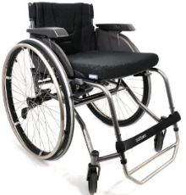 | Vārds: | Aizpildīšanas datums:
 | Uzvārds: | Augums:
 | Personas kods: | Svars:
Riteņkrēsla priekšējais rāmis ir platāks
Riteņkrēsla parametri
Sēdvietas platums | 33 cm | 36 cm |  | 39 cm |  |  | 42 cm |  | 45 cm | 50 cm
 | 33-42 izmēram svara izturība 115 kg, 45-50 cm svara izturība 150 kg
Muguras augstums | 20 cm | 25 cm |  | 30 cm |  |  | 35 cm |  | 40 cm | 45 cm
Muguras augstums tiek mērīts kā kopējais garums muguras balstam līdz polsterējuma augšējai malai.
Muguras augstums jāmēra bez spilvena ko Jūs lietojat.
Riteņu vadības stīpas |  |  | Vieglmetāla (Titāna): lietotājiem, kuriem ir saglabāts roku satvēriena spēks
 |  |  | Pretslīdes materiāla pārkājumu (Para): lietotājiem, kuriem ir daļēji saglabāts roku satvēriena spēks.
 |  |  | Pretslīdes materiāla pārkājumu (Tetra): lietotājiem, kuriem nav saglabāts roku satvēriena spēks.
Roku vai sānu balsti | Sānu aizsargs kopā ar roku balstu |  |  |  |  | Sānu aizsargs bez roku balsta
 |  |  | 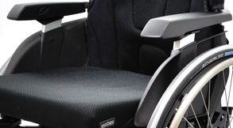 |  |  |  |  | 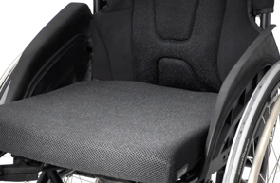
Priekšējo riteņu izmērs | 90 mm (3”) |  |  |  | 120 mm (5”) |  |  | 150 mm (6”)
Kāju balsti | Kopējs |  | 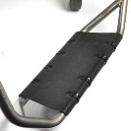 |  |  | Dalīts |  | 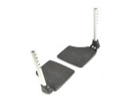
Spilvens | 2,5 cm |  |  |  |  | 5 cm

Klients /likumiskais _________________________________ ________________
pārstāvis (vārds, uzvārds) (paraksts)

______________________________________________________________________
Ārstniecības personas vārds, uzvārds, paraksts:
(Ārstniecības persona, specialitāte, darba vieta, tālr. nr.)

